МИНИСТЕРСТВО ОБРАЗОВАНИЯ И НАУКИ РОССИЙСКОЙ ФЕДЕРАЦИИ ГОСУДАРСТВЕННОЕ БЮДЖЕТНОЕ ОБРАЗОВАТЕЛЬНОЕ УЧРЕЖДАНИЕ ВЫСШЕГО ПРОФЕССИОНАЛЬНОГО ОБРАЗОВАНИЯ

«Московский государственный технический

университет имени Н.Э. Баумана»

(МГТУ им. Н.Э. Баумана)

ФАКУЛЬТЕТ ___ФН___

КАФЕДРА  
«ВЫЧИСЛИТЕЛЬНАЯ МАТЕМАТИКА И МАТЕМАТИЧЕСКАЯ ФИЗИКА»

Направление: Математика и компьютерные науки

Дисциплина: Теория вероятности и математическая статистика

Домашняя работа №5

Группа: _ФН11-52Б_

Вариант №16

Студент: Хаписов М.Х.

Преподаватель: Облакова Т.В.

Москва 2022

**Задача 5**. Проверка гипотез о параметрах нормального распределения

*Условие задачи:*

По данной выборке из нормально распределенной генеральной совокупности:

1. постройте критерий 𝑆2 уровня 𝛼 и проверьте гипотезу 𝐻0: 𝑎 = 𝑎0 против односторонней альтернативы 𝐻2, если 𝜎 неизвестно;
2. постройте критерий 𝑆3 уровня 𝛼 и проверьте гипотезу 𝐻01: 𝜎 = 𝜎0

против альтернативы 𝐻3, если 𝑎 неизвестно;

1. постройте оптимальный критерий 𝑆1 уровня 𝛼 и проверьте 𝐻0 против простой альтернативы 𝐻1: 𝑎 = 𝑎1, если 𝜎 = 𝜎1 известно;
2. найдите ошибку второго рода 𝛽 = 𝑃(𝑆1|𝐻1) критерия 𝑆1;
3. найдите такие значения 𝑎1, для которых ошибка второго рода критерия

𝑆1 не превосходит 𝜀;

1. постройте совмещенные графики гистограммы относительных частот данной выборки и плотностей нормального распределения с параметрами (𝑎0, 𝜎1) и (𝑎1, 𝜎1). Сформулируйте выводы.

Данные:

|  |  |  |  |  |  |  |  |  |
| --- | --- | --- | --- | --- | --- | --- | --- | --- |
| 𝛼 | 𝑎0 | 𝐻2: | 𝜎0 | 𝐻3: | 𝐻1: 𝑎 = 𝑎1 | 𝜎1 | 𝜀 | 𝑛 |
| 0.1 | −3.7 | 𝑎 > 𝑎0 | 1.3 | 𝜎 < 𝜎0 | 𝑎1 = −3.4 | 1.3 | 0.1 | 120 |

|  |  |  |  |  |  |  |  |  |  |
| --- | --- | --- | --- | --- | --- | --- | --- | --- | --- |
| 3.151 | 4.708 | 3.454 | 4.898 | 4.821 | 4.479 | 5.468 | 4.96 | 5.787 | 4.788 |
| 6.526 | 5.409 | 5.151 | 3.777 | 3.738 | 2.649 | 6.063 | 2.976 | 2.386 | 5.042 |
| 4.67 | 4.155 | 4.37 | 2.962 | 5.456 | 5.912 | 6.214 | 3.714 | 2.791 | 5.684 |
| 4.918 | 2.312 | 5.094 | 2.618 | 3.377 | 6.607 | 5.13 | 4.472 | 4.488 | 4.535 |
| 5.236 | 4.904 | 0.724 | 2.583 | 6.142 | 5.499 | 4.042 | 4.699 | 7.054 | 3.107 |
| 2.822 | 6.992 | 1.63 | 2.115 | 2.822 | 6.15 | 5.382 | 1.232 | 5.321 | 3.329 |
| 3.062 | 3.885 | 3.993 | 5.775 | 4.6 | 5.753 | 2.912 | 4.129 | 2.856 | 2.243 |
| 4.777 | 4.681 | 3.762 | 5.806 | 3.645 | 6.382 | 5.483 | 3.967 | 3.384 | 3.389 |
| 4.66 | 2.086 | 4.593 | 2.531 | 6.352 | 2.923 | 6.732 | 1.989 | 3.867 | 4.115 |
| 6.913 | 4.629 | 5.259 | 3.531 | 4.596 | 4.115 | 4.824 | 5.218 | 4.256 | 0.829 |

**Первоначальная обработка статистических данных**



Если элементы выборки 𝐱 упорядочить по возрастанию, получится новый набор элементов, называемый *вариационным рядом*. Тогда *крайние члены* вариационного ряда находятся как минимум и максимум выборки 𝐱:

|  |  |
| --- | --- |
| min(𝑥) = −7.123, | max(𝑥) = −0.229 |

*Размахом выборки* 𝜔 называется расстояние между максимальным и минимальным членом вариационного ряда:

𝜔 = max(𝑥) − min(𝑥) = 6.894.

Группировка данных

Элементы выборки можно объединить в группы и построить *интервальный вариационный ряд*. Для этого отрезок 𝜔 разбивается на 𝑙 равных интервалов. Количество интервалов 𝑙 можно вычислить по *правилу Стёрджеса*:

$$l=1+\left\lfloor \log_{2}{n}\right\rfloor =7$$

где ⌊ ⌋ – обозначение целой части числа.

Для группировки данных найдем *интервальный шаг*:

ℎ = 𝜔/𝑙 = 1.6414.

Найдем границы *интервалов группировки*:

$int={\left\{\min\left(x\right)+i*h, i=\overline{0,l}\right\}}^{T}=\{-7.123, -6.13814,-5.15329,-4.16843,$ $-3.18357,-2.19871,-1.21386,-1.21386,-0.229\}$

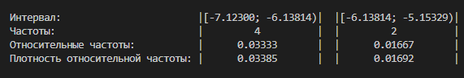

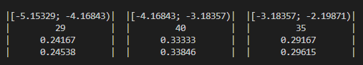

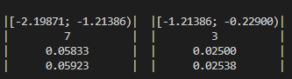

$$ν={\left\{4, 2, 29, 40, 35, 7, 3\right\}}^{T}$$

$$p={\left\{0.03333, 0.01667, 0.024167, 0.33333, 0.29167, 0.05833, 0.025\right\}}^{T}$$

$$p^{r}={\left\{\frac{p_{i}}{h}, i=\overline{1,l}\right\}}^{T}=\{0.03385, 0.01692, 0.24538, 0.33846, 0.29615, 0.05923, 0.02538\}$$

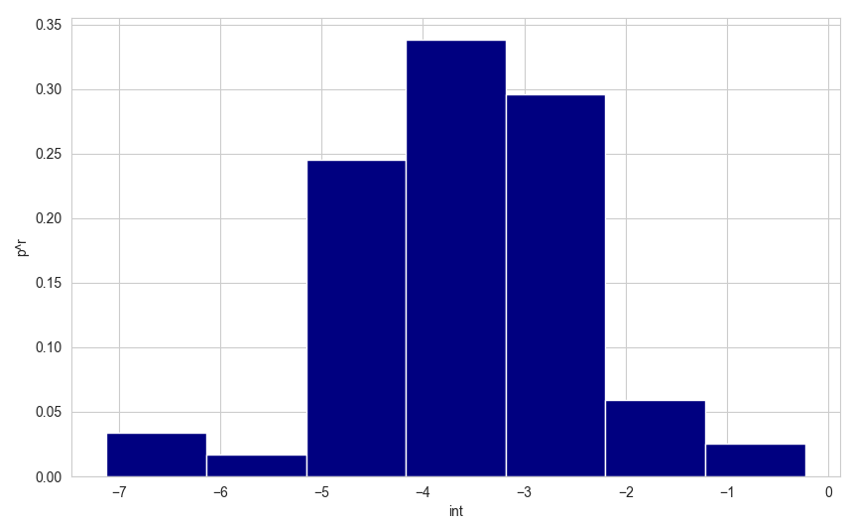

Рисунок 1 – Гистограмма относительных частот



* Выборочные характеристики выборки 𝐱

Найдем *выборочное среднее* и *среднее квадратичное отклонение* выборки 𝐱**:**

$$\overline{x}=\frac{1}{n}\sum_{i=1}^{n}{x_{i}}=-3.50914$$

$$s^{2}=\frac{1}{n-1}\sum_{i=1}^{n}{{\left(x_{i}-\overline{x}\right)}^{2}=1.39796}$$

*Решение*:

Построим критерий 𝑆2 уровня 𝛼 и проверим гипотезу 𝐻0: 𝑎 = 𝑎0 против левосторонней альтернативы 𝐻2: , если 𝜎 неизвестно.

Критическое множество для среднего при альтернативе 𝐻2: имеет вид:

$$S_{2}^{кр}=\{\overline{x}≥C_{2}\}$$

Рассмотрим статистику:

$$\frac{\overline{x}-a_{0}}{\sqrt{s^{2}}}\sqrt{n} \sim t(n-1)$$

$$α=P\left(\overline{x}≥C_{2} | a=a_{0}\right)=P\left(\frac{\overline{x}-a_{0}}{\sqrt{s^{2}}}\sqrt{n}≥\frac{C_{2}-a_{0}}{\sqrt{s^{2}}}\sqrt{n}\right)=1-F_{t\left(n-1\right)}\left(\frac{C_{2}-a_{0}}{\sqrt{s^{2}}}\sqrt{n}\right)⇒\frac{C_{2}-a_{0}}{\sqrt{s^{2}}}\sqrt{n}=t_{1-α}\left(n-1\right)⇒$$

$$C_{2}=a_{0}+\frac{t_{1-α}\left(n-1\right)}{\sqrt{n}}s=-3.56091$$

Следовательно, гипотеза 𝐻0: 𝑎 = 𝑎0 отвергается, потому что $\overline{x}=-3.50914$ принадлежит критическому множеству $S_{2}^{кр}=\{\overline{x}≥-3.56091\}$.

Построим критерий 𝑆3 уровня 𝛼 и проверим гипотезу 𝐻01: 𝜎 = 𝜎0 против левосторонней альтернативы 𝐻3: 𝜎 < 𝜎0, если 𝑎 неизвестно.

Критическое множество для среднего квадратического отклонения при альтернативе 𝐻3: 𝜎 < 𝜎0 имеет вид:

$$S_{3}^{кр}=\{s^{2}<C_{3}\}$$

Рассмотрим статистику:

$$\frac{\left(n-1\right)s^{2}}{σ^{2}} \sim χ^{2}\left(n-1\right)$$

Тогда по определению ошибки первого рода 𝛼 = 𝑃(𝑆3|𝐻01):

$$α=P\left(s^{2}<C_{3} | σ=σ_{0}\right)=P\left(\frac{\left(n-1\right)s^{2}}{σ^{2}}<\frac{\left(n-1\right)C_{3}^{2}}{σ^{2}}\right)=χ^{2}\left(\frac{\left(n-1\right)C_{3}^{2}}{σ^{2}}\right)⇒\frac{\left(n-1\right)C_{3}^{2}}{σ^{2}}=χ_{α}^{2}\left(n-1\right)⇒C_{3}=\frac{σ_{0}^{2}}{n-1}χ_{α}^{2}\left(n-1\right)=0.14181$$

Следовательно, гипотеза 𝐻01: 𝜎 = 𝜎0 принимается, потому что s2 = 1.39796

не принадлежит критическому множеству $S_{3}^{кр}=\{s^{2}<0.14181\}$

Построим критерий 𝑆1 уровня 𝛼 и проверим гипотезу 𝐻0: 𝑎 = 𝑎0 против левосторонней альтернативы 𝐻1: 𝑎 = 𝑎1, если известно 𝜎 = 𝜎1.

Критическое множество для среднего квадратического отклонения при альтернативе 𝐻1: 𝑎 = 𝑎1 имеет вид:

$$S_{1}^{кр}=\{\overline{x}≥C_{1}\}$$

Рассмотрим статистику:

$$\frac{\overline{x}-a_{0}}{σ}\sqrt{n} \sim N(0,1)$$

Тогда по определению ошибки первого рода 𝛼 = 𝑃(𝑆1|𝐻0):

$$α=P\left(\overline{x}≥C_{1} | a=a_{0}\right)=P\left(\frac{\overline{x}-a_{0}}{σ_{1}}\sqrt{n}≥\frac{C_{1}-a_{0}}{σ_{1}}\right)=1-Φ\left(\frac{C_{1}-a_{0}}{σ_{1}}\sqrt{n}\right)⇒\frac{C_{1}-a_{0}}{σ_{1}}\sqrt{n}=u_{1-α}⇒C_{1}=a_{0}+\frac{σ_{1}u_{1-α}}{\sqrt{n}}=-3.54791$$

Следовательно, гипотеза $H_{0}:a=a_{0}$ отвергается в пользу левосторонней альтернативы $H_{1}:a=a_{1}$, так как $\overline{x}=-3.50914$ принадлежит критическому множеству $S_{1}^{кр}=\{\overline{x}≥-3.54791\}$.

Найдем ошибку второго рода $β=P(S_{1}^{кр}|H_{1})$ критерия $S_{1}^{кр}=\{\overline{x}≥C_{1}\}$

$$β=P\left(\overline{x}<C_{1} | a=a_{1}\right)=P\left(\frac{\overline{x}-a_{0}}{σ_{1}}\sqrt{n}<\frac{C_{1}-a_{1}}{σ_{1}}\sqrt{n}\right)=Φ\left(\frac{C_{1}-a_{1}}{σ_{1}}\sqrt{n}\right)=0.10631$$

Найдем значения $a_{1}'$, для которых ошибка второго рода критерия $S_{1}$ не превосходит 𝜀. Оптимальное значение $a_{1}'$, при котором ошибка второго рода не превышает 𝜀, можно вычислить по формуле:

$$a_{1}^{'}=C_{1}-\frac{u_{ε}}{\sqrt{n}}σ_{1}=-3.39583$$

Построим совмещенные графики гистограммы относительных частот выборки 𝐱 и плотностей нормального распределения $N(a_{0},σ_{1})$ и $N(a_{1},σ_{1})$

*Выводы*

В процессе выполнения задания мы освоили этапы первоначальной обработки статистических данных и изучили основные понятия, связанные с этой темой. Мы научились по заданной выборке составлять интервальный вариационный ряд, который является результатом группировки данных (Таблица 1), а также вычислять выборочное среднее и среднее квадратичное отклонение выборки. На следующем этапе был разобран способ построения гистограммы относительных частот (Рисунок 1). Затем, были посчитаны критические множества для среднего и среднего квадратичного отклонения, а также проверены 3 гипотезы с разными альтернативами. Была найдена ошибка второго рода для критерия 𝑆1 и такое значение параметра 𝑎2, при котором ошибка второго рода критерия 𝑆1 не превосходит 𝜀. Также были построены совмещенные графики гистограммы относительных частот 𝐱 и плотностей нормального распределения 𝑁(𝑎0, 𝜎1) и 𝑁(𝑎1, 𝜎1). По Рисунку 2 видно, что

кривая плотности нормального закона для альтернативы 𝐻1: 𝑎 = −3.4 лучше ложится на гистограмму, чем в случае основной гипотезы 𝐻0: 𝑎 = −3.7, что согласуется в пункте 3.